**DOKUMENTACJA:  
MENADŻER PIŁKARSKI**

**Wykonali:**

**Kamil Frąckiewicz**

**Dawid Szewczyk**

1. WSTĘP

Projekt składa się z bazy danych MySql i GUI javy. Pokazuje on dane o menadżerze. Składa się z 3 zakładek:

* Menadżer
* Kontrakt
* Klub

1. ZAKŁADKI

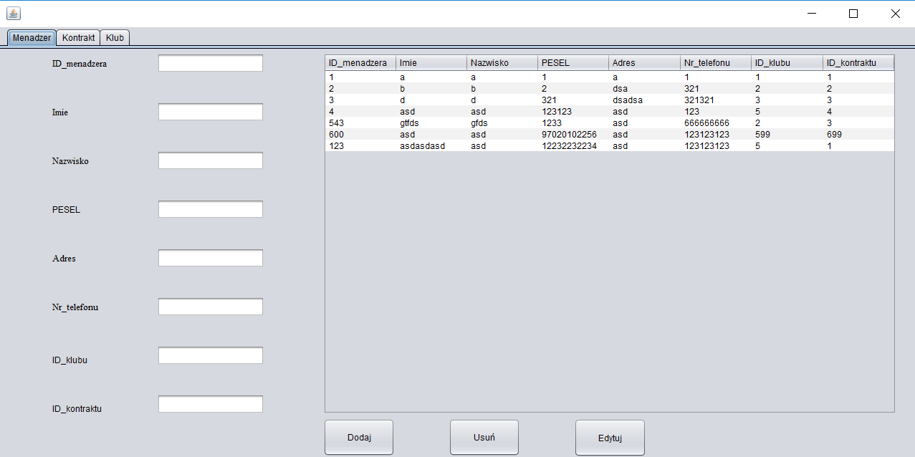

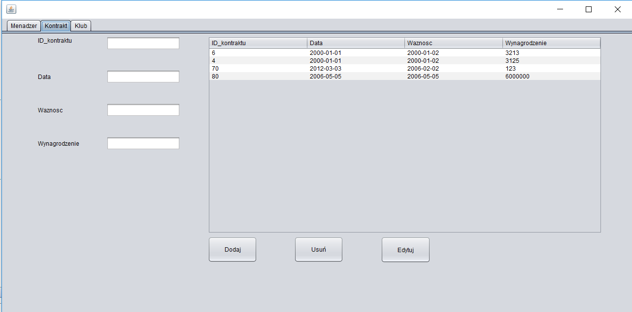

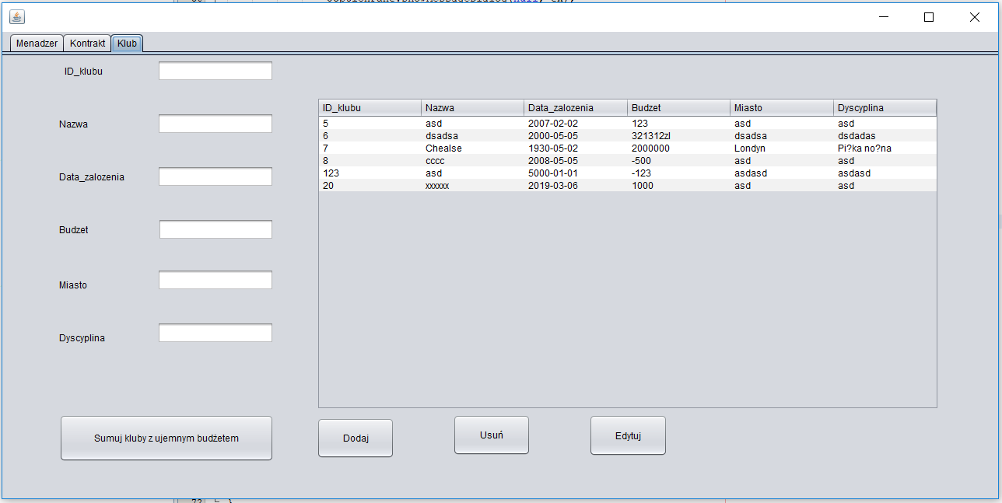

1. MENADŻER

W zakładce „Menadżer” możemy dodawać, usuwać oraz edytować dane menadżera tj. jego ID, dane osobowe takie jak imię, nazwisko, numer PESEL, adres zamieszkania, numer telefonu oraz ID jego obecnego klubu oraz kontraktu.

PESEL nie może mieć więcej niż 11 znaków, ID_menadzera, Nr_telefonu, ID_klubu, ID_kontraktu muszą składać się z liczb.

1. KONTRAKT

W zakładce „Kontrakt” również mamy opcję dodawania, usuwania i edytowania danych na temat kontraktu danego menadżera – numer ID tego kontraktu, datę jego podpisania i ważności oraz ile wynoszą zarobki menadżera.

ID_kontraktu i Wynagrodzenie muszą składać się z liczb, Data i Ważność muszą mieć format rok-miesiąc-dzień.

1. KLUB

W zakładce „Klub” tak jak w 2 poprzednich zakładkach możemy dodawać, usuwać oraz edytować dane na temat klubu. Znajdują się tam dane takie jak jego nazwa, data założenia, dostępny budżet, miasto w którym się znajduje oraz dyscyplinę w której się specjalizuje.

W tej zakładce znajduje się również procedura, dzięki której możemy podliczyć liczbę klubów z ujemnym budżetem.

W zakładce „Klub” ID_klubu i Budżet muszą składać się z liczb, Data_zalozenia musi mieć format rok-miesiąc-dzień.

Do uruchomienia programy należy użyć biblioteki rs2xml znajdującej się w plikach na githubie.

1. BAZA DANYCH

Baza danych znajduje się w pliku baza.sql. Do uruchomienia bazy użyliśmy wampservera. Po wejściu na phpmyadmin należy utworzyć bazę „projektbazy” i zaimportować daną bazę.

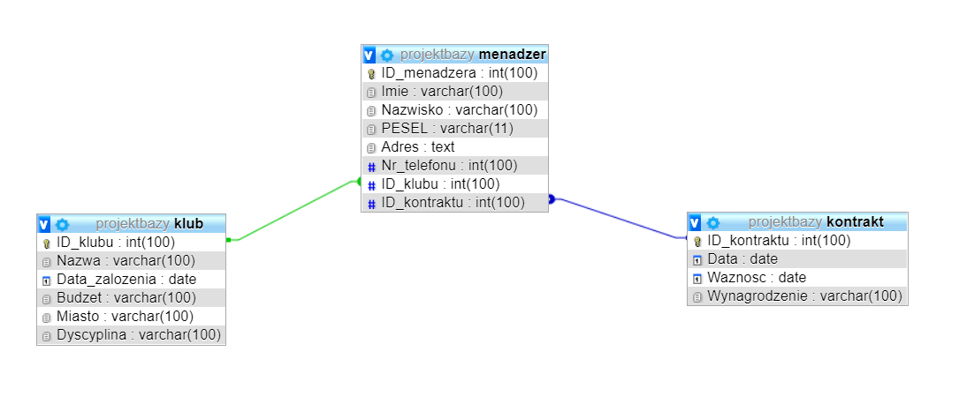

1. ZAŁOŻENIA

Projekt miał na celu utworzenie aplikacji mogącej dodawać, usuwać oraz edytować dane menadżera klubu piłkarskiego na temat jego pensji, klubu w którym pracuje oraz kontraktu.

1. PROCEDURA

Stworzyliśmy procedurę, która pokazuje nam ilość klubów z ujemnym budżetem.

